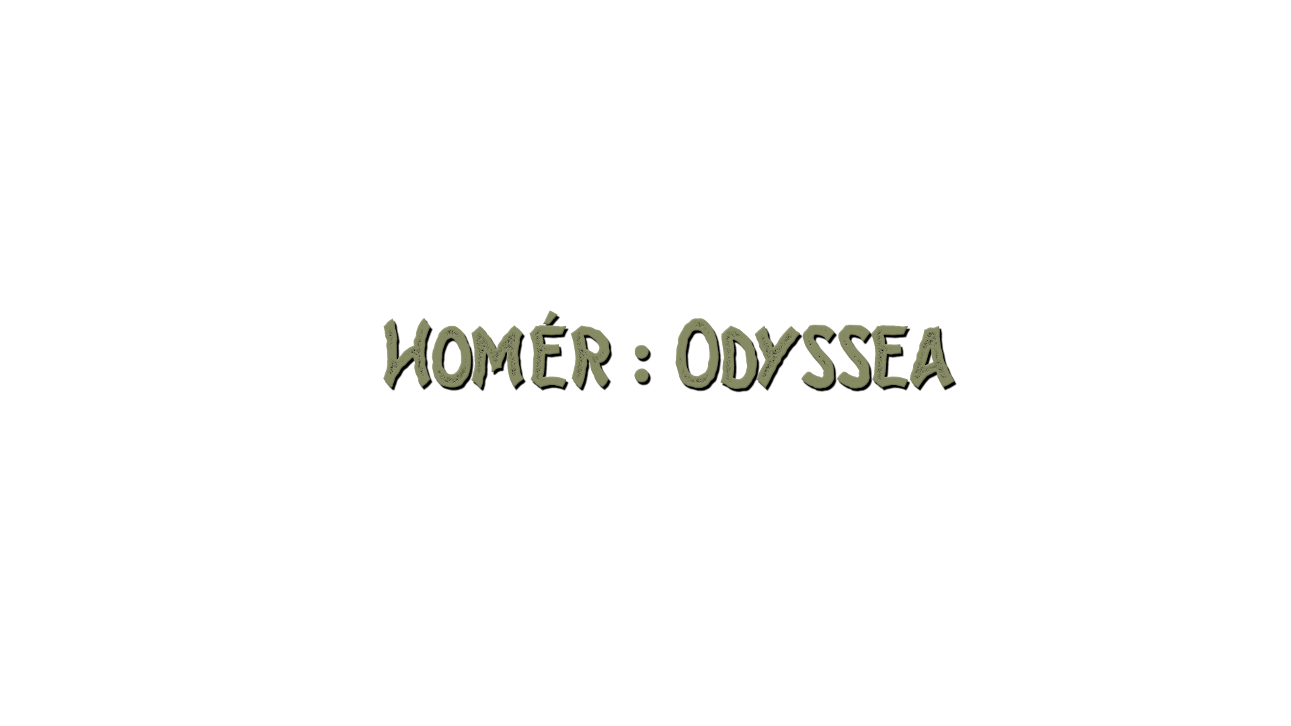

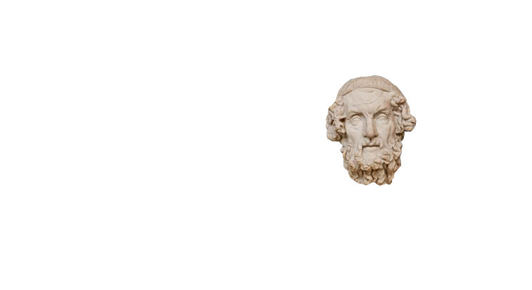

* opisuje posledných 41 dní desaťročného blúdenia itackého kráľa Odysea

**Literárny druh:** epika

**Literárny žáner:** epos (hrdinský)

**Literárna forma:** poézia, časomerný veršový systém

**Kompozícia**: 24 spevov, 1211 veršov

**Téma:** návrat kráľa Odysea na svoju rodnú Itaku, láska k rodine

**Hlavná myšlienka:** autor vyzdvihuje najväčšiu hodnotu ľudského života a to je úcta k ľudskému životu

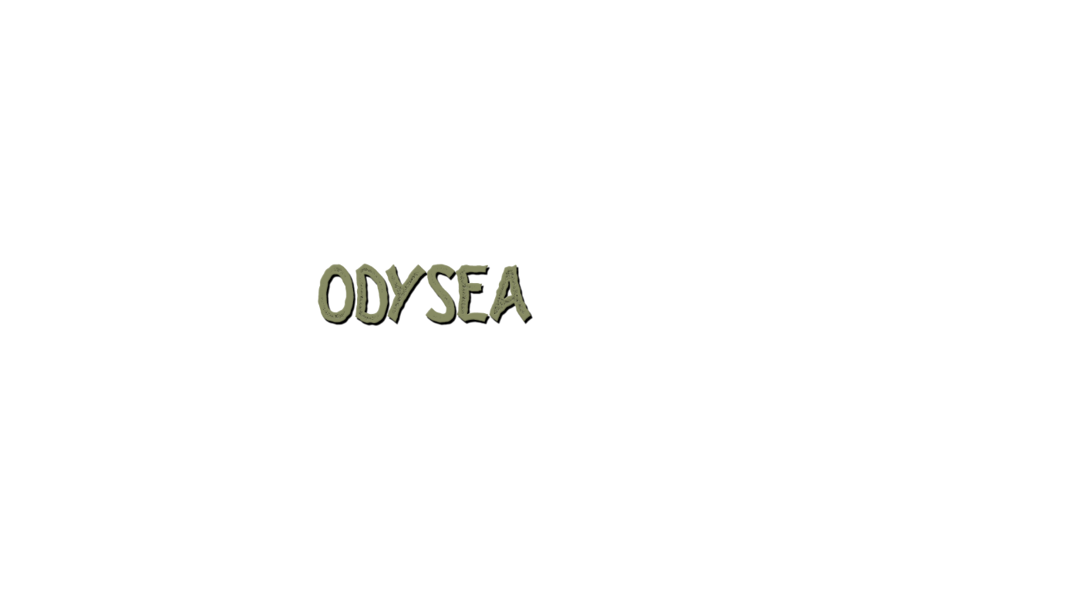 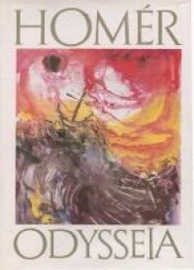

* rozpráva o desaťročnom putovaní itackého kráľa Odysea a jeho návrate domov; tento epos je prvým dobrodružným dielom európskej literatúry a jeho motívy v nespočetných obmenách sprevádzajú dobrodružnú prózu dodnes. Všetci bojovníci sa dávno vrátili z Tróje, len Odyseus nie. Dvadsať rokov naňho verne čakala jeho manželka Penelopa so synom Telemachom. Ten tajne odpláva hľadať svojho otca a zistí, že žije. Príbeh pokračuje opisom zážitkov Odysea na ostrove s nymfou Kalypso, s Kyklopmi, s ľudožrútmi, plavbou okolo smrtonosných sirén. Po návrate domov potrestá dotieravých manželkiných pytačov.

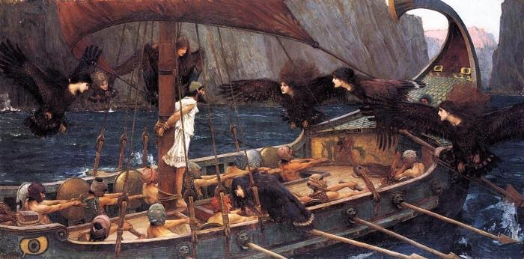



**Odysseus** - bol statočný a trpezlivý vládca  
**Télemachos** - spravodlivý ale príliš mladý, aby prevzal vladárske kreslo.  
**Pénelopa** - manželka Odyssey  
**Kirké** - bohyňa, ktorá správaním pripomínala ježibabu  
**Aialos** - pohostinný kráľ   
**Alkinoos** - pohostinný kráľ Ťahákov   
**Antinoos** - najlakomejší pytač

**Eurymachos** - jeden z najodvážnejších pytačov  
**Hélios** - boh slnka   
**Pallas Athéna** - bohyňa, pomáhala Odysseovi vrátiť sa

**Poseidón** - boh mora

**Zeus** - kráľ všetkých bohov, snažil sa vyhovieť ľudom aj bohom

